|  |  |
| --- | --- |
| **2 MB** | **T.P. : Le cycle du cuivre** |

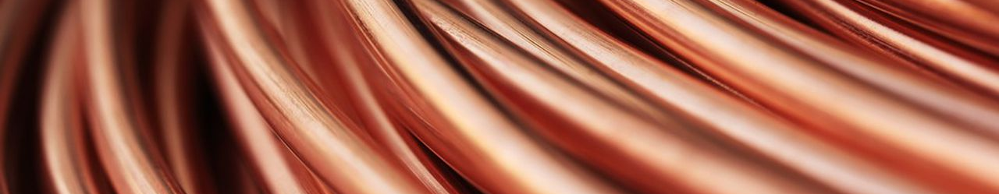**Objectif :** L’objectif du présent T.P. est de réaliser votre premier compte rendu de Travaux Pratiques. Il comporte la réalisation de 4 séries de manipulations autour de l’élément cuivre permettant d’observer différents phénomènes. Vous devrez ainsi réaliser la série de manipulations, et la documenter, sous la forme d’un ouvrage scientifique : Le compte rendu de T.P.

**Doc 1** – Différentes formes du cuivre

|  |  |
| --- | --- |
| **Espèce chimique** | **Propriétés** |
| Le métal cuivre : **Cu** | Métal de couleur orange, bon conducteur thermique |
| L’ion cuivre : **Cu2+** | Ion de couleur bleutée, se trouve sous forme liquide |
| L’oxyde de cuivre : **CuO** | Solide noir |
| L’hydroxyde de cuivre : **Cu(OH)2+** | Solide bleu |

**Doc 2** – Chauffer un tube à essai

* Prendre le tube près de son ouverture par une pince tenue par le manche.
* Placer la surface de séparation air-liquide dans la partie chaude de la flamme (sommet du cône bleu), en orientant l'ouverture du tube vers un endroit neutre.

**Doc 3** – Les 5 Manipulations

**Expérience n°1** (Réalisée par le professeur) :

* Sous une hotte aspirante, verser 25 mL d’acide nitrique dans un bécher
* Ajouter des tournures de cuivres, et laissez la réaction se produire pendant 5 mn
* Diluez 20 fois la solution obtenue

**Expérience n°2** :

* Dans un bécher, verser environ 50mL de la solution de sulfate de cuivre.
* Ajouter quelques millilitres de la solution aqueuse d'hydroxyde de sodium (ions Na+ et HO).

**Expérience n°3** :

* Placer le précipité dans un tube à essai
* Muni de lunettes, chauffer doucement le précipité. S’arrêter lorsqu’une nette coloration noire apparait

**Expérience n°4** :

* Verser 25 mL d’acide chlorhydrique dans la solution noire obtenue

**Expérience n°5** :

* Verser de la paille de fer dans la solution obtenue